**BAB VII**

**MENJALANKAN TEST MENGGUNAKAN COMMANDLINE DAN PLUGIN JENKINS PADA KATALON STUDIO**

## Tujuan

Bagian ini akan membahas dasar – dasar bagaimana cara menjalankan test melalui commandline katalon studio.

Pada akhir pembahasan, diharapkan pembaca dapat :

* Mengetahui kenapa menjalankan test di commandline itu penting.
* Mempelajari cara menjalankan test melalui command line.
* Mengetahui kelebihan menjalankan test melalui commandline.
* Mempelajari cara menginstall Jenkins & menjalankan Jenkins.
* Mengetahui cara membuat sebuah project di Jenkins.
* Mengetahui cara menambahkan command pada aplikasi katalon studio.
* Mempelajari cara menjalankan test.

## Pendahuluan

Katalon Studio merupakan salah satu software yang digunakan untuk automation testing untuk aplikasi berbasis web dan mobile. Katalon studio dapat dijalankan di semua sistem operasi yaitu windows, linux, dan mac os.

Jenkins adalah server otomatisasi open source mandiri yang dapat digunakan untuk mengotomatiskan semua jenis tugas yang terkait dengan pembuatan, pengujian, dan pengiriman atau penerapan perangkat lunak. Jenkins dapat diinstal melalui paket sistem asli, Docker, atau bahkan dijalankan secara mandiri oleh mesin apa pun dengan Java Runtime Environment (JRE) yang diinstal.

Beberapa kemungkinan langkah yang dapat dilakukan menggunakan Jenkins adalah:

* Build software menggunakan sistem build seperti Gradle, Maven, dan lainnya.
* Pengujian otomasi menggunakan kerangka kerja pengujian seperti Nose2, PyTest, Robot, Selenium, dan banyak lagi.
* Jalankan skrip pengujian (menggunakan terminal Windows, shell Linux, dll.
* Dapatkan hasil pengujian dan lakukan tindakan posting seperti mencetak laporan pengujian, dan banyak lagi.
* Jalankan skenario pengujian terhadap kombinasi input yang berbeda untuk mendapatkan cakupan pengujian yang lebih baik.
* Continuous Integration (CI) tempat artefak dibuat dan diuji secara otomatis. Ini membantu dalam mengidentifikasi masalah dalam produk pada tahap awal pengembangan.

Alasan mengapa menggunakan Jenkins adalah untuk membuat dan menguji produk software secara bekerlanjutan, sehingga pengembang dapat terus mengintegrasikan perubahan ke dalam build. Jenkins adalah alat CI / CD open source yang paling populer di pasaran saat ini dan digunakan untuk mendukung DevOps, bersama dengan alat native cloud lainnya.Dalam hampir semua diskusi tentang integrasi berkelanjutan sumber terbuka atau alat pengiriman berkelanjutan (CI / CD), Jenkins pasti akan diangkat.Otomatisasi (termasuk otomatisasi pengujian ) adalah salah satu praktik utama yang memungkinkan tim DevOps memberikan solusi teknologi yang "lebih cepat, lebih baik, lebih murah".Jenkins telah menjadi teknologi pendukung utama yang semakin membantu praktik DevOps mendapatkan adopsi yang luas di banyak organisasi di seluruh dunia.

## Langkah-langkah menjanlankan test melalui commandline

* Syarat yang perlu diperhatikan pada tahapan utama adalah menginstall java, atau jika sudah terinstall di perangkat bisa dilihat dengan menggunakan perintah sebagai berikut:

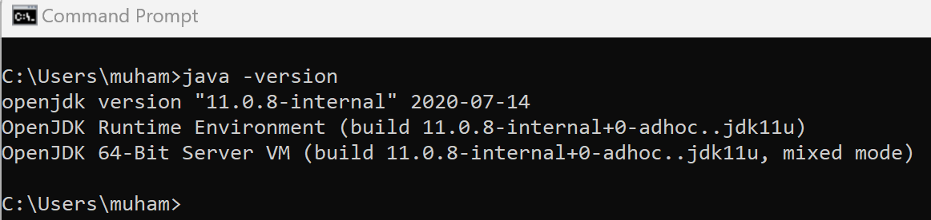

Dapat dilihat pada gambar diatas terdapat list java yang sudah terinstall setelah menggunakan perintah java -version pada commandline. Jika list java atau java belum terinstall di perangkat, download dan install java melalui link berikut ini: <https://www.oracle.com/java/technologies/downloads/>

* Tahapan selanjutnya adalah mengikuti tatacara mengeksekusi test melalui commandline pada halaman dokumentasi katalon studio sebagai pedoman, menggunakan link berikut ini: <https://docs.katalon.com/docs/legacy/katalon-runtime-engine/command-syntax-command-lineconsole-mode-execution>
* Langkah selanjutnya adalah membuka aplikasi testing catalon studio untuk mempersiapkan command dengan cara mengenerate command seperti gambar di bawah ini:

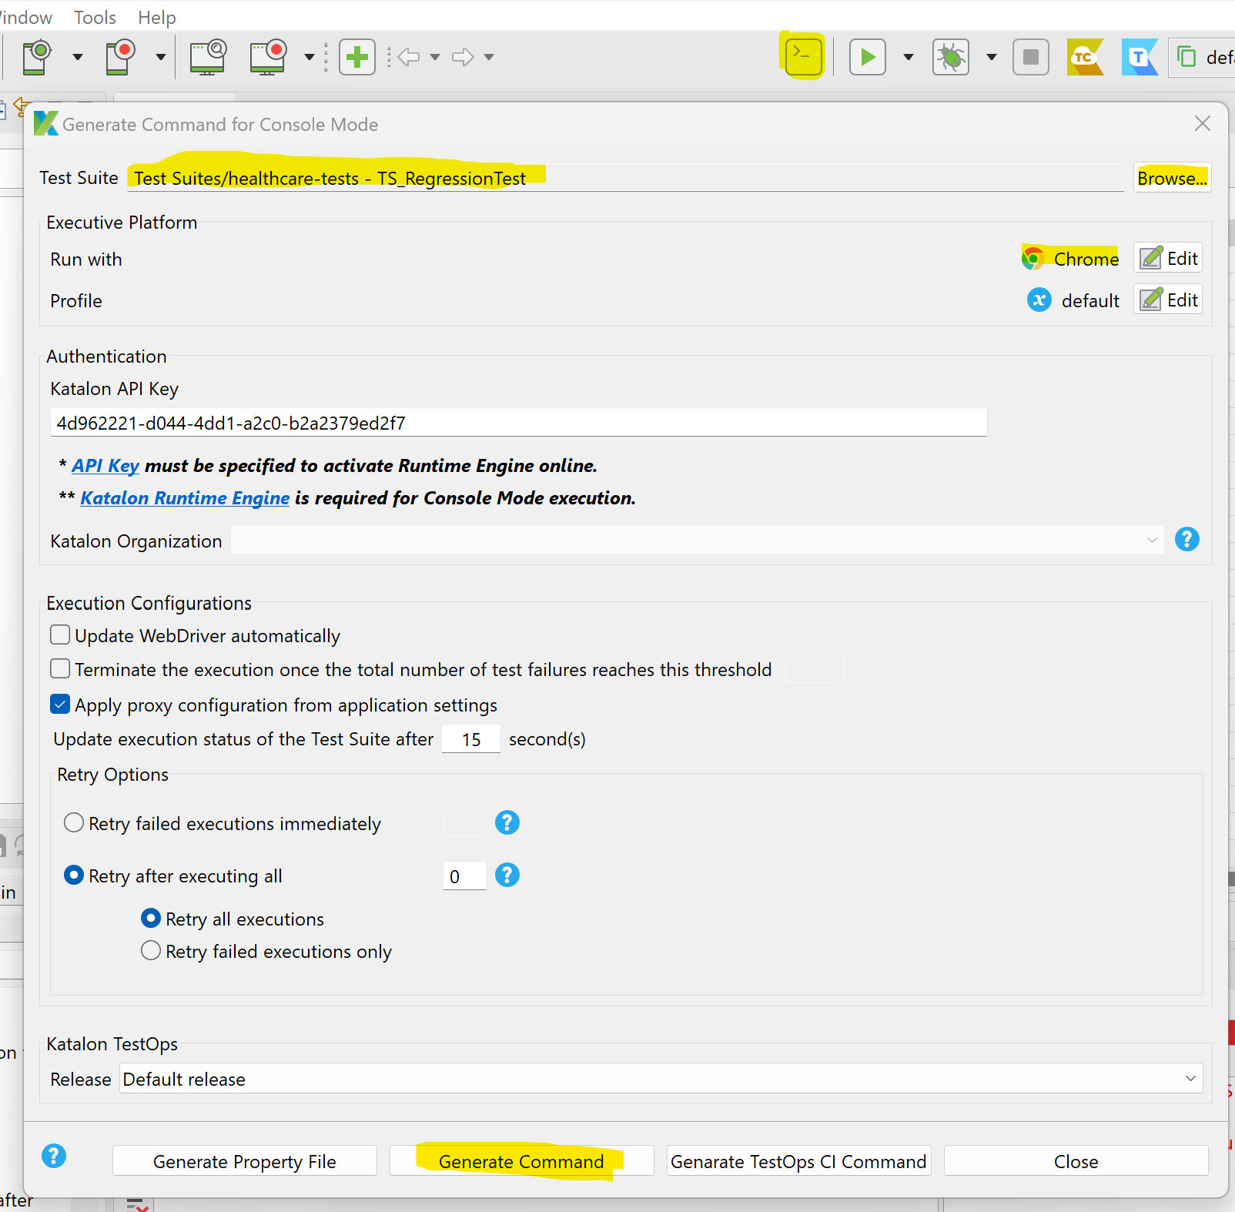

Pada gambar diatas dapat dilihat tahapan pertama untuk mengenerate command adalah dengan cara:

1. Klik pada icon terminal.
2. Kemudian muncul modal / popup menu, pilih Test suite dengan cara klik browse.
3. Selanjutnya pilih platform untuk menjalankan test, pada contoh diatas adalah dengan menggunakan google chrome.
4. Kemudian klik tombol generate command dan copy hasil generate tersebut seperti gambar di bawah ini:

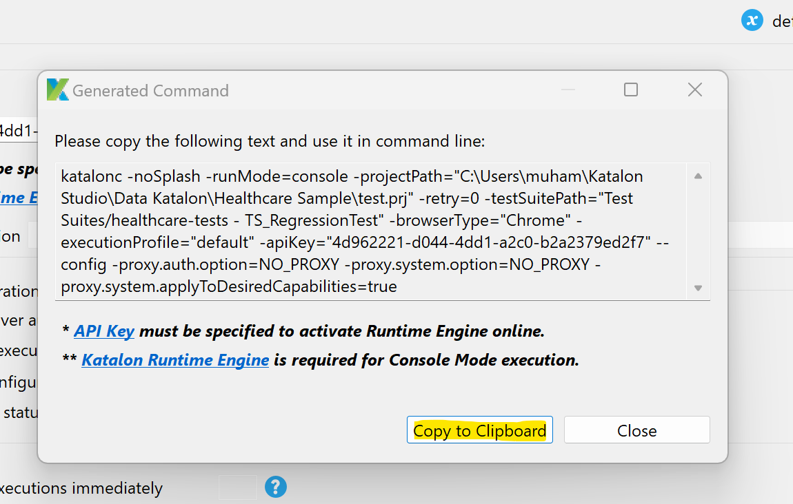

1. Setelah mengenerate command, tahapan selanjutnya adalah buka terminal pada laptop dan arahkan path kedalam folder instalasi atau folder aplikasi katalon tersimpan, seperti gambar di bawah ini:

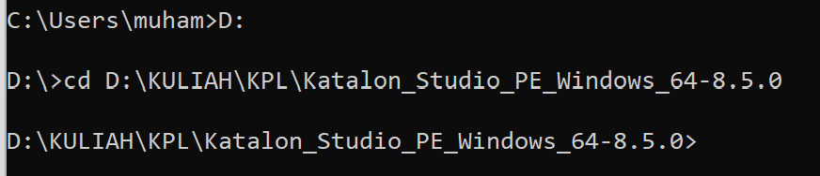

1. Tahapan selanjutnya adalah copy command dan paste di dalam terminal laptop yang sudah diarahkan ke path instalasi aplikasi katalon, kemudian klik ENTER seperti gambar di bawah ini:



1. Kemudian akan muncul error seperti di bawah ini, penyebabnya adalah katalonc tidak bisa di jalankan di terminal windows, solusinya adalah dengan menggunakan aplikasi tambahan yaitu Katalon Runtime Engine, yang bisa di download menggunakan tautan berikut ini:

<https://testops.katalon.io/api/v1/katalon/download?platform=win_64&type=re>

1. Tahapan berikutnya adalah ganti path di terminal windows kearah dimana runtime engine, copy command yang sudah tergenerate dan kemudian jalankan seperti gambar di bawah ini:

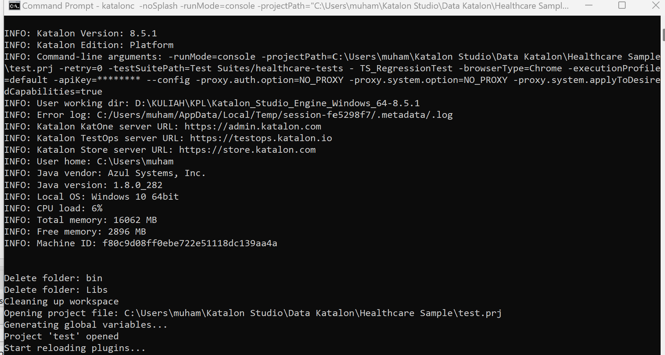

1. Selanjutnya aka otomatis terbuka browser chrome yang menjalankan website untuk testing secara otomatis seperti gambar di bawah ini:

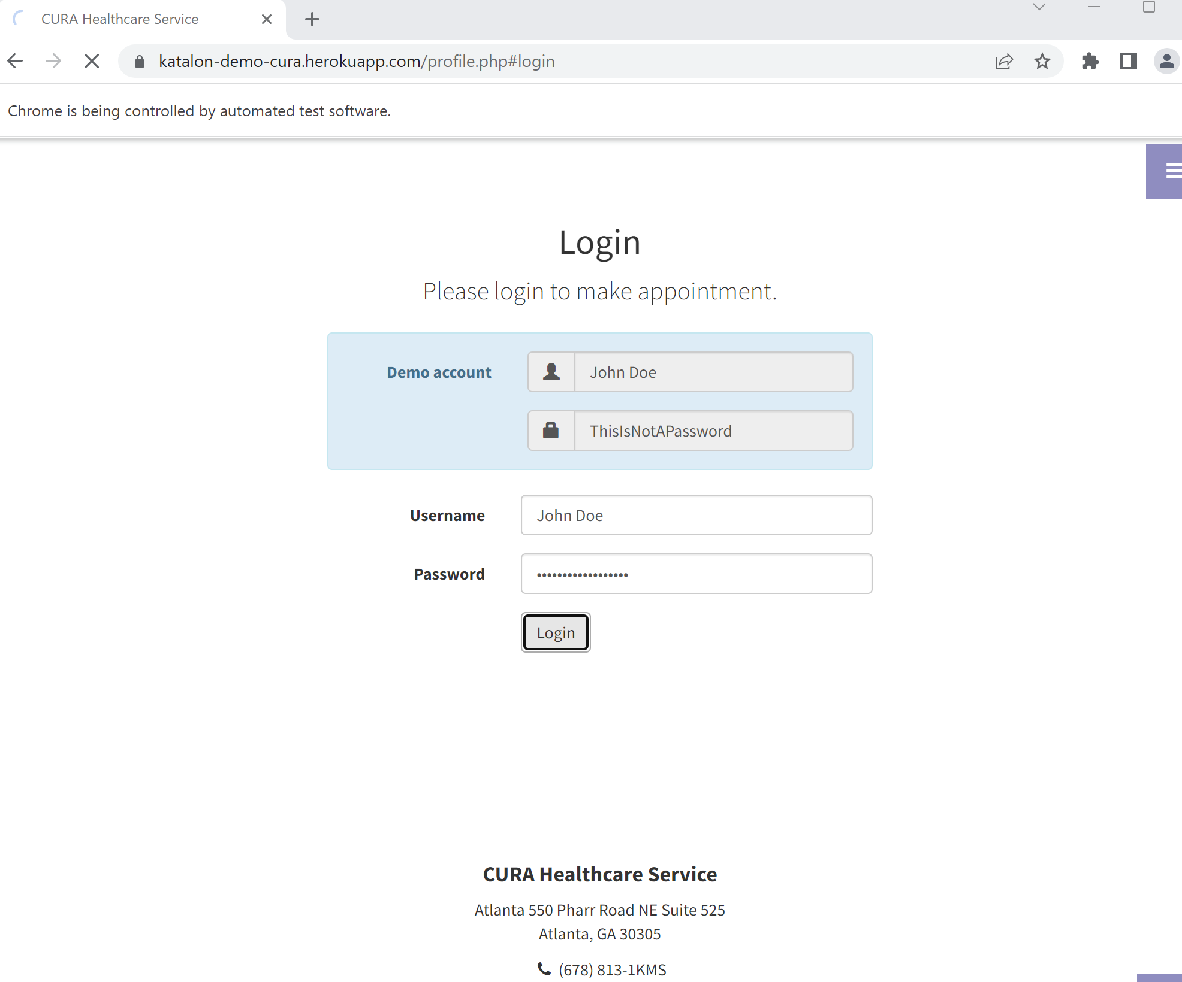

1. Berikut adalah beberapa hasil atau output dari testing menggunakan commandline:

